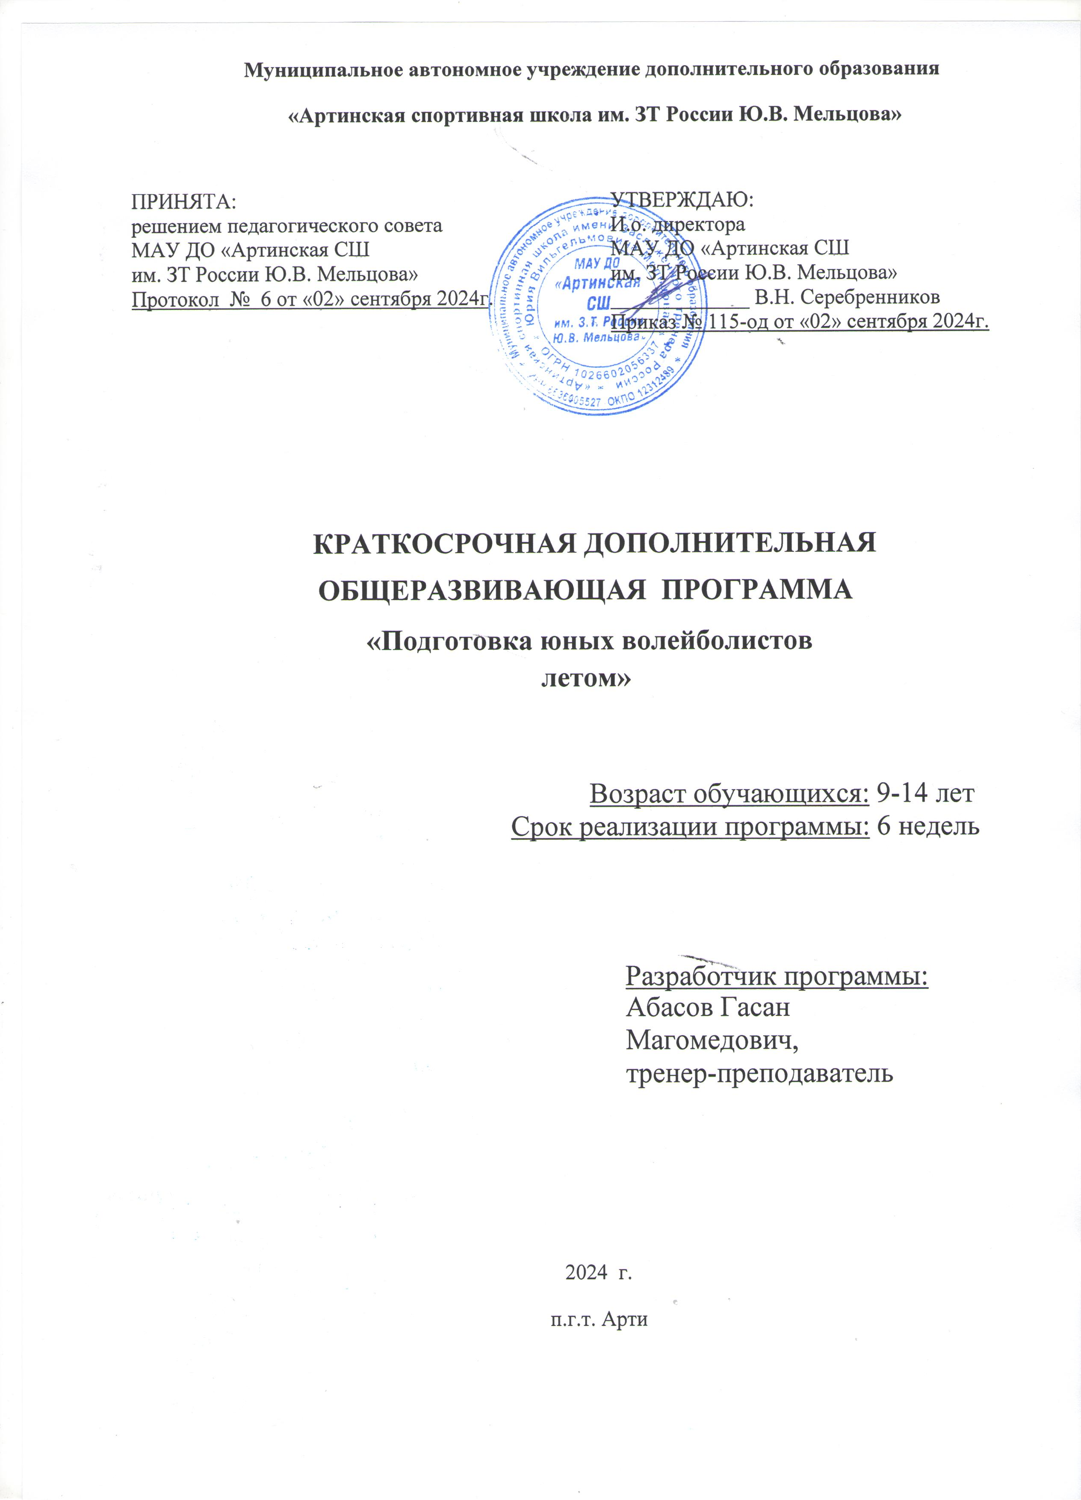

Пояснительная записка

Волейбол является подвижным игровым видом спорта и занимает одно из ведущих мест в физическом воспитании школьников. Волейбол доступен для детей с самого раннего возраста, в любое время года. В зимний период игры и тренировки проводятся в спортивных залах, в летний период практикуется пляжный волейбол. Игры можно проводить и на песке и на грунте. Волейбол оказывает всестороннее влияние на растущий организм детей. Чтобы добиваться высоких результатов, ученики тренируются круглый год, чтобы каждую следующий сезон не пришлось начинать всё сначала. Летом юным волейболистам необходимо работать над развитием силовых качеств, сердечно-сосудистой системы и техникой. Регулярные занятия летом позволяют не терять форму и поддерживать мотивацию благодаря летним стартам.
Краткосрочная дополнительная общеразвивающая программа физкультурно-спортивной направленности «Подготовка юных волейболистов летом» предусматривает подготовку юных волейболистов в летний период и в рамках лагеря с дневным пребыванием детей.
Программа разработана на основании: Федерального закона «Об образовании в РФ» от 29.12.2012 г. № 273-ФЗ, Концепции развития дополнительного образования детей от 04.09.2014 г. № 1726-р, Постановления Главного государственного санитарного врача РФ от 28 сентября 2020 г. № 28 «Об утверждении санитарных правил СП 2.4.3648-
20 «Санитарно-эпидемиологические требования к организациям воспитания и обучения, отдыха и оздоровления детей и молодежи» (далее
– СанПиН); Письма Минобрнауки России № 09-3243 от 18.11.2015 г «О направлении информации (вместе с «Методическими рекомендациями по проектированию дополнительных общеразвивающих программ (включая разноуровневые программы)», Приказа Минобрнауки России от 09.01.2014 № 2 «Об утверждении Порядка применения организациями, осуществляющими образовательную деятельность, электронного обучения, дистанционных образовательных технологий при реализации образовательных программ», Порядка организации и осуществления образовательной деятельности по дополнительным общеобразовательным программам, утвержденного Приказом Министерства просвещения РФ от 09.11.2018 г. № 196, Методических рекомендаций по организации спортивной подготовки в Российской Федерации (письмо Минспорта России от 12 мая 2014 г. N ВМ-04-10/2554), Методических рекомендаций по проектированию дополнительных общеразвивающих программ /Приложение к письму Министерства образования и науки Российской Федерации от 18.11.2015 № 09-3242/, Устава МАУ ДО «Артинская СШ им. ЗТ России Ю.В. Мельцова».
Актуальность программы выражается в следующем. Данная программа способствует вовлечению детей в учебно-тренировочный процесс в условиях дополнительного образования и лагеря с дневным пребыванием детей, что в свою очередь, положительно сказывается на физическом состоянии детей, формирует позитивную психологию общения и коллективного взаимодействия, способствует повышению самооценки. Освоение краткосрочной программы обучающимися расширяет их двигательные возможности, компенсирует дефицит двигательной активности и поддерживает спортивную форму.
Программа рассчитана на обучающихся в возрасте от 9 лет до 14 лет, ранее занимающихся по программам «волейбол», и учитывает возрастные и индивидуальные особенности обучающихся. В 9-10 лет дети располагают значительными резервами развития. В этот период происходит физическое и психофизиологическое развитие ребенка, обеспечивающее возможность систематического обучения, совершенствуется работа головного мозга и нервной системы. Ребенок постепенно овладевает своими психическими процессами, учится управлять восприятием, вниманием, памятью. Начиная с 10 лет, в силу полового диморфизма, у девочек ведущими становятся скоростно-силовые, а у мальчиков преобладающее положение сохраняют координационные способности. В этом возрасте у них обнаружены высокие темпы прироста статической выносливости. В качестве главных средств развития общей выносливости используются естественные движения, связанные с ритмичной, одновременной работой большей части мускулатуры. Продолжается рост и формирования структуры тканей, увеличивается жизненная емкость легких, объем сердца, суставы очень подвижны, связочный аппарат эластичен, скелет содержит большое количество хрящевой ткани, нервная система почти завершает свое морфологическое развитие, но характеризуется преобладанием процессов возбуждения.
Наполняемость группы 15 человек.

Режим занятий
Занятия проводятся 4 раза в неделю по 1 часу.
Продолжительность одного академического часа – 45 минут.

Объем Программы
Объём программы – 24 учебных занятия, итого - 24 часа .
Продолжительность образовательного процесса составляет 6 недель, 1,5 месяца.

Особенности организации образовательного процесса
Форма реализации КДООП традиционная, представляет собой последовательность освоения содержания в течение полутора месяцев обучения , один месяц из которых - в рамках летнего лагеря МАУ ДО «Артинская СШ им.З.Т. России Ю.В. Мельцова».
Формы обучения - очная.
Виды занятий. Учебно-тренировочное занятие – основная форма организации и проведения занятий с применением индивидуальной, групповой, командной тренировкой.
Занятия волейболом организуются, в основном на открытом воздухе, но в дождливую погоду можно использовать спортивный зал.
Программа раскрывает весь комплекс воспитания, обучения, тренировки, и предусматривает:
- проведение практических занятий;
- обязательное выполнение учебно-тренировочного плана;
- сдачу контрольно-переводных нормативов.
Содержание программы учитывает особенности подготовки детей, в том числе:
- объем разносторонней физической подготовки в общем объеме тренировочного процесса;
- постепенное увеличение интенсивности тренировочного процесса и постепенное достижение высоких общих объемов тренировочных нагрузок;
- повышение специальной выносливости и скоростно-силовой подготовленности за счет широкого использования различных тренировочных средств;
- индивидуальное сопровождение детей.

Способы отслеживания и контроля результатов:
- наблюдение на учебно-тренировочных занятиях;
- контрольное тестирование по ОФП и СФП.
Цель программы - повышение уровня общей физической подготовки, развитие силовых качеств, сердечно-сосудистой системы юных волейболистов, поддержка их мотивации к занятиям волейболом в летний период.

Задачи:
Обучающие:
- приобретение начальных знаний в области теории, гигиены, самоконтроля и психологии физкультурно-спортивной деятельности;
- изучение основ теории и методики волейбола;
- развития специальных физических качеств применительно к волейболу;
- обучение навыкам самостоятельной познавательной и практической деятельности для повышения физической работоспособности. Развивающие:
- укрепление опорно-двигательного аппарата и формирование правильной осанки;
- развитие интереса учащихся к физической культуре и спорту; повышение сопротивляемости организма влияниям внешней среды путем его закаливания;
- развитие коммуникативных навыков.
- формирование мотивации на здоровый образ жизни. Воспитательные:
- воспитание трудолюбия;
- воспитание моральных и волевых качеств, обеспечение формирования демократического мировоззрения, воспитание патриотизма;

Содержание общеразвивающей программы Учебный (тематический) план

№ | Название темы | Кол-во учебных часов |  |  | Формы аттестации/ контроля
№ | Название темы | Всего | Теория | Практ ика | Формы аттестации/ контроля
1. | Теория и методика физического воспитания в летний  период | 2 | 1 | 1 | Наблюдение
2. | Общая физическая подготовка | 12 | - | 12 | Наблюдение  Тестирование по ОФП
3. | Специальная физическая  подготовка | 8 | - | 8 | Наблюдение
4. | Другие виды спорта | 2 | - | 2 | Наблюдение
 | Общее количество  часов | 24 | 1 | 23

Содержание учебного (тематического) плана

Теория и методика физической культуры и спорта.
Теория: Техника безопасности на занятиях. Гигиена, режим тренировочных занятий и отдыха в летний период. Оказание первой помощи при травмах. Температурный режим занятий.
Практика: выполнение тестовых заданий, просмотр видеофрагментов с летних тренировок и соревнований и тренировок.

Общая физическая подготовка.
Практика:
  - Общеразвивающие упражнения без предметов. Упражнения для и рук плечевого пояса. Сгибания и разгибания, вращения, отведения и приведения, рывки. Упражнения для мышц шеи: наклоны, вращения и повороты головы в различных направлениях. Упражнения для туловища. Упражнения на формирование правильной осанки. В различных положениях - наклоны, повороты, вращения туловища. В положении лежа
- поднимание и опускание ног, круговые движения одной и обеими ногами, поднимание и опускание туловища. Упражнение для ног: различные маховые движения ногами, приседание на обеих и на одной ноге, выпады, выпады с дополнительными пружинящими движениями. Упражнения с сопротивлением. Упражнения в парах – повороты и наклоны туловища, сгибание и разгибание рук, приседание с партнёром, переноска партнёра на спине и на плечах, элементы борьбы в стойке, игры с элементами сопротивления.
  - Общеразвивающие упражнения с предметами. Упражнения с набивными мячами – поднимание, опускание, наклоны, повороты,
перебрасывание с одной руки на другую перед собой, над головой, за спиной, броски и ловля мяча. Упражнения на месте (стоя, сидя, лёжа) и в движении. Упражнения в парах и в группах с передачами, бросками и ловлей мяча. Упражнения с короткой и длинной скакалкой: прыжки на одной и обеих ногах с вращением скакалки вперёд, назад; прыжки с поворотами, прыжки в полуприседе и в приседе. Упражнения с малыми мячами – броски и ловля мячей после подбрасывания вверх, удара о землю, в стенку. Ловля мячей на месте, в прыжке, после кувырка вперед в движении.
  - Акробатические упражнения. Кувырки вперед в группировке из упора присев, основной стойки, после разбега. Длинный кувырок вперёд. Кувырки назад. Соединение нескольких кувырков. Перекаты и перевороты.
  - Подвижные игры и эстафеты. Игры с мячом, бегом, прыжками, метанием, сопротивлением, на внимание, координацию. Эстафеты встречные и круговые с преодолением полосы препятствий, переноской, расстановкой и собиранием предметов, переноской груза, метание в цель. Бросками и ловлей мяча, прыжками и бегом в различных сочетаниях перечисленных элементов.
Легкоатлетические упражнения. Бег на 30, 60, 100, 400, 500, 800 метров. Кроссы от 1000 (в зависимости от возраста), 6-минутный и 12- минутный бег. Ходьба, ходьба с чередованием бегом. Прыжки в длину и высоту с места и с разбега. Метание мяча на дальность и в цель.
  - Спортивные игры. Волейбол, футбол.
Утренняя зарядка, индивидуальные занятия, разминка перед тренировкой и игрой.

Специальная физическая подготовка.
Практика:
  - Упражнения для развития быстроты. Упражнения для развития стартовой скорости. По сигналу (преимущественно зрительному) рывки на 5-10 метров из различных исходных положений: стоя лицом, боком и спиной к стартовой линии, из приседа, широкого выпада, седа, лежа, медленного бега, подпрыгивания или бега на месте. Эстафеты с элементами старта. Подвижные игры типа «день и ночь».
  - Упражнения для развития скоростно-силовых качеств. Приседания с отягощением (гантели, набивные мячи, мешочки с песком, диск от штанги) с последующим быстрым выпрямлением. Подскоки и прыжки после приседа без отягощения и с отягощением. Прыжки на одной или двух ногах вверх. То же с отягощением, Прыжки по ступенькам с максимальной скоростью. Прыжки в глубину. Спрыгивание с высоты (40-80 см) с последующим прыжком вверх или рывком на 7-10 метров. Беговые и прыжковые упражнения, выполняемые в гору, по песку, опилкам; эстафеты с элементами бега, прыжков, переносом тяжестей, Подвижные игры «волк во рву», «челнок», «скакуны»,
«подвижная эстафета».
  - Упражнения для развития специальной выносливости. Кроссовая подготовка, ходьба, преимущественно направленные на увеличение
аэробной производительности организма. Многократно повторяемые специальные технико-тактические упражнения. Циклические упражнения, направленные на развитие выносливости.
  - Упражнения для развития ловкости. Прыжки с разбега толчком одной и двумя ногами. Кувырки вперед и назад, в сторону через правое и левое плечо. Подвижные игры типа «живая мишень», «салки мячом»,
«ловля парами» и другие.
  - Игры в волейбол, разделившись на команды по одному периоду.

Другие виды спорта.
Практика:
- Обучение подвижным играм на открытом воздухе и в зале.

Планируемые результаты
При освоении КДООП «Подготовка юных волейболистов летом», по ее завершению, учащиеся приобретут:

Метапредметные результаты:
  - узнают основы техники безопасности и профилактики травматизма при проведении занятий;
  - приобретут знания в области теории физической культуры и спорта, гигиены, самоконтроля и психологии физкультурно-спортивной деятельности в летний период;
  - научатся выполнять упражнения по общей и специальной физической и технической подготовке.

Личностные результаты:
  - улучшат индивидуальные показатели физического развития, укрепят здоровье;
  - адаптируются к воздействию физических нагрузок, расширят диапазон функциональных возможностей физиологических систем организма в летний период;
  - сформируют мотивацию на занятия спортом в течение всего года;
  - приобретут навыки самостоятельной познавательной и практической деятельности для повышения физической работоспособности.

Предметные результаты:
  - получат знания в области укрепления сердечно-сосудистой системы организма и развития силовых качеств;
  - улучшат индивидуальные показатели по технической и тактической подготовке.

Организационно-педагогические условия Материально-техническое обеспечение программы:
- Волейбольные мячи;
- тренировочные мячи ( утежеленные, подвесные);
- Инвентарь для игр (мячи футбольные, скакалки, обручи).

Информационное обеспечение программы:
Перечень Интернет-ресурсов, необходимых для использования при реализации Программы:
- Официальный интернет-сайт Министерства спорта Российской Федерации (http://www.minsport.gov.ru/)
- Официальный интернет-сайт Свердловской Областной Федерации волейбола (http://www.Ural wolei.ru/).
С целью повышения эффективности предсоревновательной подготовки спортсменам демонстрируются видеозаписи выступления самих спортсменов, их соперников, мировых лидеров лыжных гонок и различные общероссийские и международные соревнования, а также подборка видео источников по направлениям:
- подготовка волейболистов в летний период;
- подготовка к волейбольному сезону;
- силовая подготовка спортсменов;
- специальная подготовка волейболистов.

Методическое обеспечение программы:
Методы: общепедагогические: словесные (беседа, рассказ, объяснение); наглядные (видеоматериал, наглядные пособия, пример).
Практические: метод строго регламентированного упражнения, метод направленный на освоение спортивной техники, метод направленный на воспитание физических качеств, игровой метод, соревновательный метод.
Основная форма организации и проведения занятий - тренировочное занятие.

Формы аттестации/контроля:
- наблюдение на учебно-тренировочных занятиях и на соревнованиях;
- контрольное тестирование по ОФП и СФП.

Список литературы
Рекомендуемая литература
- Волейбол. Примерные программы для систем дополнительного образования
детей ДЮСШ и СДОШОР, Москва, 2008
- Волейбол. Программа для спортивных школ, Москва, 1987.
- Волейбол Учебная программа для ДЮСШ и СДОШОР, Москва, 1999.
- Волков В.М., Филин В.П. Спортивный отбор. – М.:ФиС,1989.
- Горбунов Г.д. Психопедагогика спорта. –М.: ФиС, 1986.
- Дембо А.Г. Врачебный контроль в спорте. –М.: Медицина. 1988.
- Железняк Ю.Д. К мастерству в волейболе. –М.: ФиС, 1988.
- Железняк Ю.Д., Ивойлов А.В. Волейбол: Учебник. –М.: Фис, 1997.
- Каменцер М.Г. Спортшкола в школе. –М.: ФиС, 1985.
- Комков Б.С. Комплексы общеразвивающих упражнений для занятий по
физическому воспитанию. –Новосибирск: Зап.- Сиб. Кн. Изд., 1989.

Приложение 1

Контрольные нормативы по ОФП и СФП:

№ | Контрольные нормативы по ОФП |  | Девочки
 | Года обучения |  | I | II | III
1 | Бег | 60 м | 13.0 | 12.5 | 12,0
1 | Бег | 800 м | 5.00 | 4.45 | 4.30
2 | Прыжок в длину с места |  | 120 | 130 | 150
3 | Кросс 2 км |  | 12,00 | 11.45 | 11,30
 | Контрольные нормативы по СФП
1 | метр | Метание надувного мяча 1 кг. | 7,00 | 6,75 | 6,50
2 | См. | Прыжок вверх с места | 30 | 28 | 25
№ | Контрольные нормативы по ОФП |  | Юноши
 | Года обучения |  | I | II | III
1 | Бег | 60 м | 12,3 | 11.4 | 10,6
1 | Бег | 800 м | 5.00 | 4.30 | 4,10
2 | Прыжок в длину с места |  | 130 | 140 | 160
3 | Кросс 2 км |  | 11.00 | 10.45 | 10.30
 | Контрольные нормативы по СФП
1 | Метр | Метание надувного мяча 1 кг. | 8.00 | 7.30 | 7.00
2 | См. | Прыжок вверх с места | 40.0 | 37.5 | 35.0

